Titel | Haram
Tema: | Ære, skyld og skam, religion, forelskelse, social kontrol, ungdomsliv, venskab
Fag: | Dansk
Målgruppe: | 8.-10. klasse
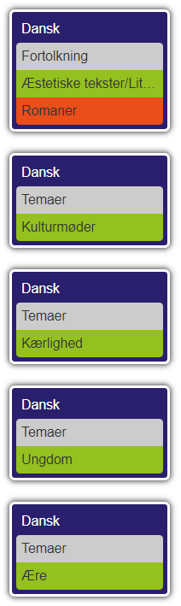 | Data om læremidlet:  E-bog: Kristina Aamand, Gyldendal, 2016  Vejledningen giver et overblik over den røde tråd i det pædagogiske overlay, der knytter sig til e-bogen HARAM.  Det pædagogiske overlay kan bookes sammen med e-bogen og består af flere opgaver, refleksionsøvelser samt eksterne ressourcer, som eleverne tilgår gennem aktivering af markeringer i selve romanteksten.  Overlayet giver derfor mulighed for at arbejde meget tekstnært i fortolkningsfællesskabet.  Faglig relevans/kompetenceområder  Det pædagogiske overlay fokuserer på kompetenceområdet Fortolkning og inddrager alle fortolkningsprocessens fem faser: Oplevelse/indlevelse, undersøgelse, fortolkning, vurdering og perspektivering.  Det nye, eleverne skal lære, hører til henholdsvis indlevelses-, undersøgelses- og perspektiveringsdelen og kan udtrykkes i følgende læringsmål:  - Eleven kan følge hovedpersonens udvikling i lyset af familiens krav, venindernes forventninger og forholdet til kæresten, Johannes  - Eleven kan give udtryk for, hvordan et fiktivt univers i romanform kan perspektiveres til virkelighedens verden  Overlayets konkrete udformning  Overlayet organiserer sig omkring litteraturarbejdets traditionelle faser:  Før du læser  Der er på titelbladet lagt markeringer ind i overlayet, der får læseren omkring:  - Forsidens elementer + bagsideteksten  - Titlen HARAM  - Romanens paratekst  - Forlagets omtale:  http://dansklitt.dk/2016/09/12/haram/  - Anmeldelse på Bogbotten.dk: https://www.bogbotten.dk/boganmeldelse/haram/  - Forfatter Kristina Aamand  http://dansklitt.dk/2016/10/04/kristina-aamand-det-er-meget-ensomt-at-kaempe-med-skyld-og-skam/  Se evt. også https://forfatterweb.dk/aamand-kristina#anchor10531 (kræver adgang til www.forfatterweb.dk)  - Bogens indholdsfortegnelse (findes i den fysiske bog på s. 5 – er desuden kopieret nederst i denne pædagogiske vejledning)  Mens du læser  Overlayet består i selve læsefasen af to gennemgående opgaver:  Etablering og opdatering af en handlingslinje, der giver eleverne et godt overblik over romanens fiktive forløb. Eleverne skal bl.a. bruge handlingslinjen til at navigere hurtigt rundt i romanforløbet ved den opfølgende litteratursamtale. I forbindelse med dette arbejde, kan eleverne med fordel bruge papirbogens indholdsfortegnelse  Personkarakteristik og -relationer:  Eleverne skal skygge Anisa og følge hende i familien, blandt vennerne og hos Johannes  Derudover findes der forskellige nedslag undervejs i romanteksten under overskriften refleksion.  Efter du har læst  Som afslutning på arbejdet med romanen samles der op på læringsmålene.  Denne opsamling findes på e-bogens sidste side og tager afsæt i en fælles litteratursamtale med fokus på flg.:  - Hvem er Anisa – hvordan har hun udviklet sig?  - Hvordan er Anisas liv i det sprængfarlige felt mellem to kulturer?  - Har Anisa ret i, at det, som er haram, forbudt og forkert også kan være det helt rigtige?  - Er der paralleller til Kristina Aamands eget liv?  - Hvad kan vi lære? Hvorfor?  Samtidig kan én af nedenstående dokumentarudsendelser vises for herigennem at perspektivere til dagens Danmark.  Ligeledes kan klassen sammen læse Hosekræmmeren af St. St. Blicher samt se den danske film To verdener. I så fald diskuterer klassen, hvad Hosekræmmeren og To verdener drejer sig om.  Efterfølgende perspektiveres Haram til hhv. novellen og spillefilmen.  I forbindelse med opsamlingen, kan eleverne løse en eller flere af disse opgaver enten individuelt eller to og to:  - Lav en skriftlig anmeldelse af bogen  - Anisa skriver i kapitel 18 et afskedsbrev til sin mor:  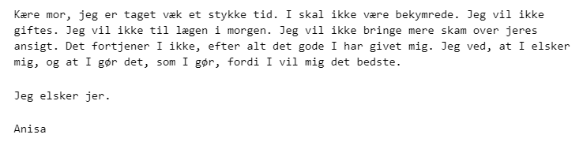  Hvad ville du have skrevet, hvis du var Anisa?  - Skriv et debatindlæg til en trykt avis om ære, skyld og skam  Samlet oversigt over markeringsfarver i overlayet:  - Gul: ”Før du læser” og ”Efter du har læst”  - Grå: Handlingslinje  - Lyseblå: Personkarakteristik og -relationer  - Rød: Refleksionsspørgsmål  Samlet oversigt over eksterne ressourcer lagt ind i overlayet:  - Kristina ville redde sit ægteskab, Alt for damerne, 27/8 2015 https://www.alt.dk/artikler/kristina-ville-redde-sit-agteskab---men-sa-modte-hun-sin-ungdomskareste-  - Anmeldelse på Bogbotten.dk, 12/9 2016: https://www.bogbotten.dk/boganmeldelse/haram/  - Forlagets omtale, september 2016:  http://dansklitt.dk/2016/09/12/haram/  - Forfatter Kristina Aamand, oktober 2016:  http://dansklitt.dk/2016/10/04/kristina-aamand-det-er-meget-ensomt-at-kaempe-med-skyld-og-skam/  Supplerende materialer  Følgende er forslag til supplerende materialer, der kan lånes/streames på dit lokale CFU:  - De forsvundne piger, TV2, 2017  - Den sorte box: Mysteriet om Ashraf - bag om æresdrabet på Sonay, TV2, 2008  - To verdener, Nordisk film, 2008  - Hosekræmmeren af St. St. Blicher
Kapiteloversigt:

- En pige er som en hvid væg
- Urtekussen
- Taget med bukserne nede
- Sataniske svin
- Spillets regler
- Helle i himlen
- Vin, svin, drenge forbudt
- Femme fatale
- Søster
- Engle og dæmoner
- Game over
- Monster
- Undskyld, Allah
- Død
- Ny mødom?
- Lille bitte penis
- Dygtig dreng
- Familien først?
Haram, indholdsfortegnelse, s. 5 i papirudgaven

